



**TERMÍN:** 11. – 18. srpna 2018 (sobota - sobota)

**MÍSTO:** Rekreačně sportovní areál Tesla – Horní Bradlo ([www.modrovic.cz](http://www.modrovic.cz))

**PRO KOHO:** Všichni hráči SC Xaverov narozeni mezi 1. 1. 2002 až 31. 12. 2009 (ostatní dle dohody s trenérem)

**CENA:** Kč 3 400,--

**CENA ZAHRNUJE:**

* Ubytování
* Stravování formou plné penze (snídaně, svačina, oběd, večeře, druhá večere, pitný režim)
* Pronájem tréninkových ploch
* Trenérské zajištění

**CENA NEZAHRNUJE:**

* dopravu

**PŘIHLÁŠKA:**

Termín pro přihlášení a uhrazení zálohy do 26. února 2018 vedoucím jednotlivých ročníků. Přihlášení je závazné. Zrušením účasti se vystavujete stornopoplatkům ze strany ubytovatele.

**PLATBA:**

* Zálohu ve výši Kč 1 500,-- uhraďte nejpozději do 26. února 2018 na účet fondu dle příslušného ročníku.
* Doplatek ve výši Kč 1 900,-- uhraďte nejpozději do 10. června 2018 na účet fondu dle příslušného ročníku.

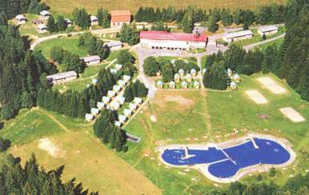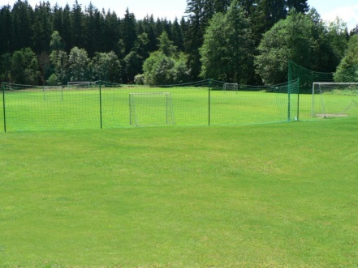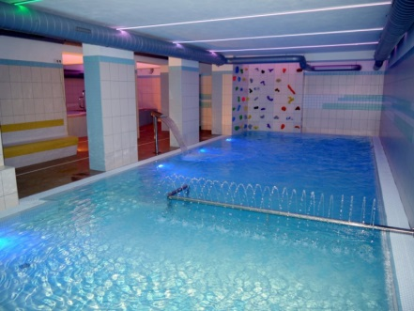

**Fotbalové soustředění**

**SC XAVEROV**